Практическая работа №9. Модули и библиотеки — Вариант «всё в одном файле»
Подходит для онлайн-компиляторов без поддержки нескольких файлов (Programiz, OneCompiler, OnlineGDB и др.).
Все задания выполняются в ОДНОМ файле main.py. Никаких дополнительных .py-файлов и папок не создаём.

Цель работы
– Закрепить работу со стандартными библиотеками Python в условиях одного файла.
– Научиться структурировать код функциями, имитируя логику модулей.
– Понять назначение __name__ и организацию программы без импорта локальных модулей.

Инструкция
1) Откройте онлайн-компилятор (Programiz / OneCompiler / Replit).
2) Работайте только в одном файле main.py.
3) Для «псевдомодулей» используйте отдельные блоки функций с разделителями комментариев.
4) После каждого задания делайте скриншот кода и результата.
5) Соберите скриншоты и ответы в один отчёт (PDF/Word).

Задания

Базовый уровень (6 заданий)
- Импортируйте модуль math и выведите: sqrt(49), значение π, sin(30°) (используйте radians).
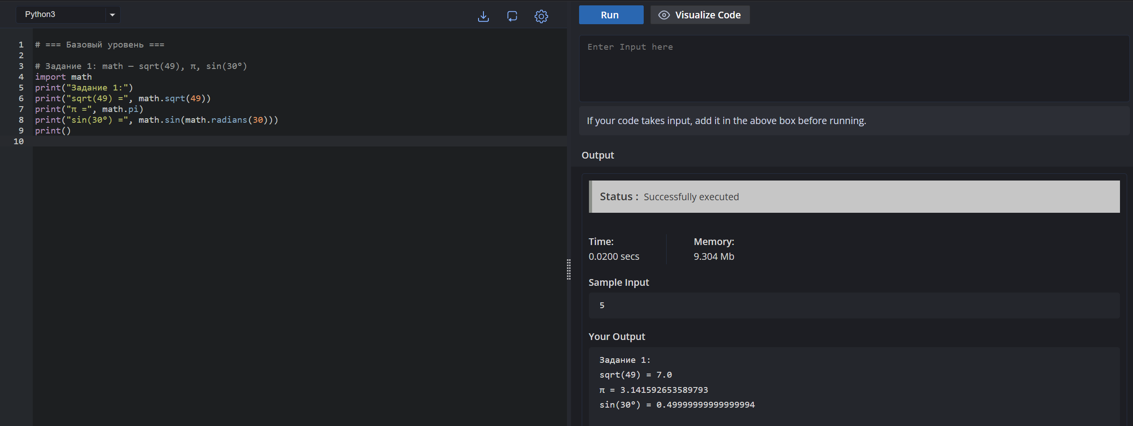

- С помощью random сгенерируйте список из 5 случайных чисел от 1 до 50 и выведите его.
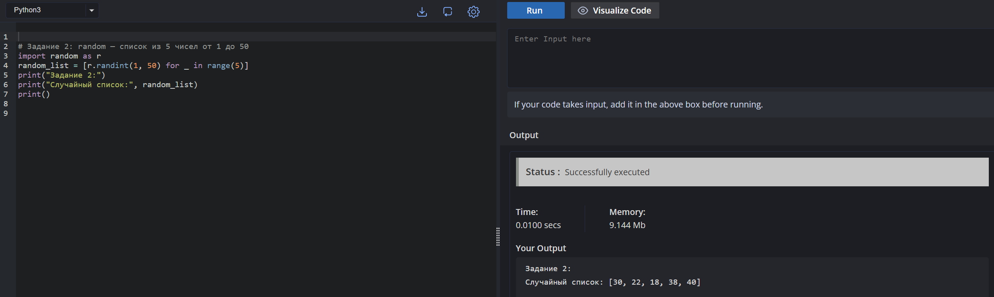
- Выведите текущие дату и время в формате: Сегодня: YYYY-MM-DD, время: HH:MM:SS (используйте datetime.now и strftime).
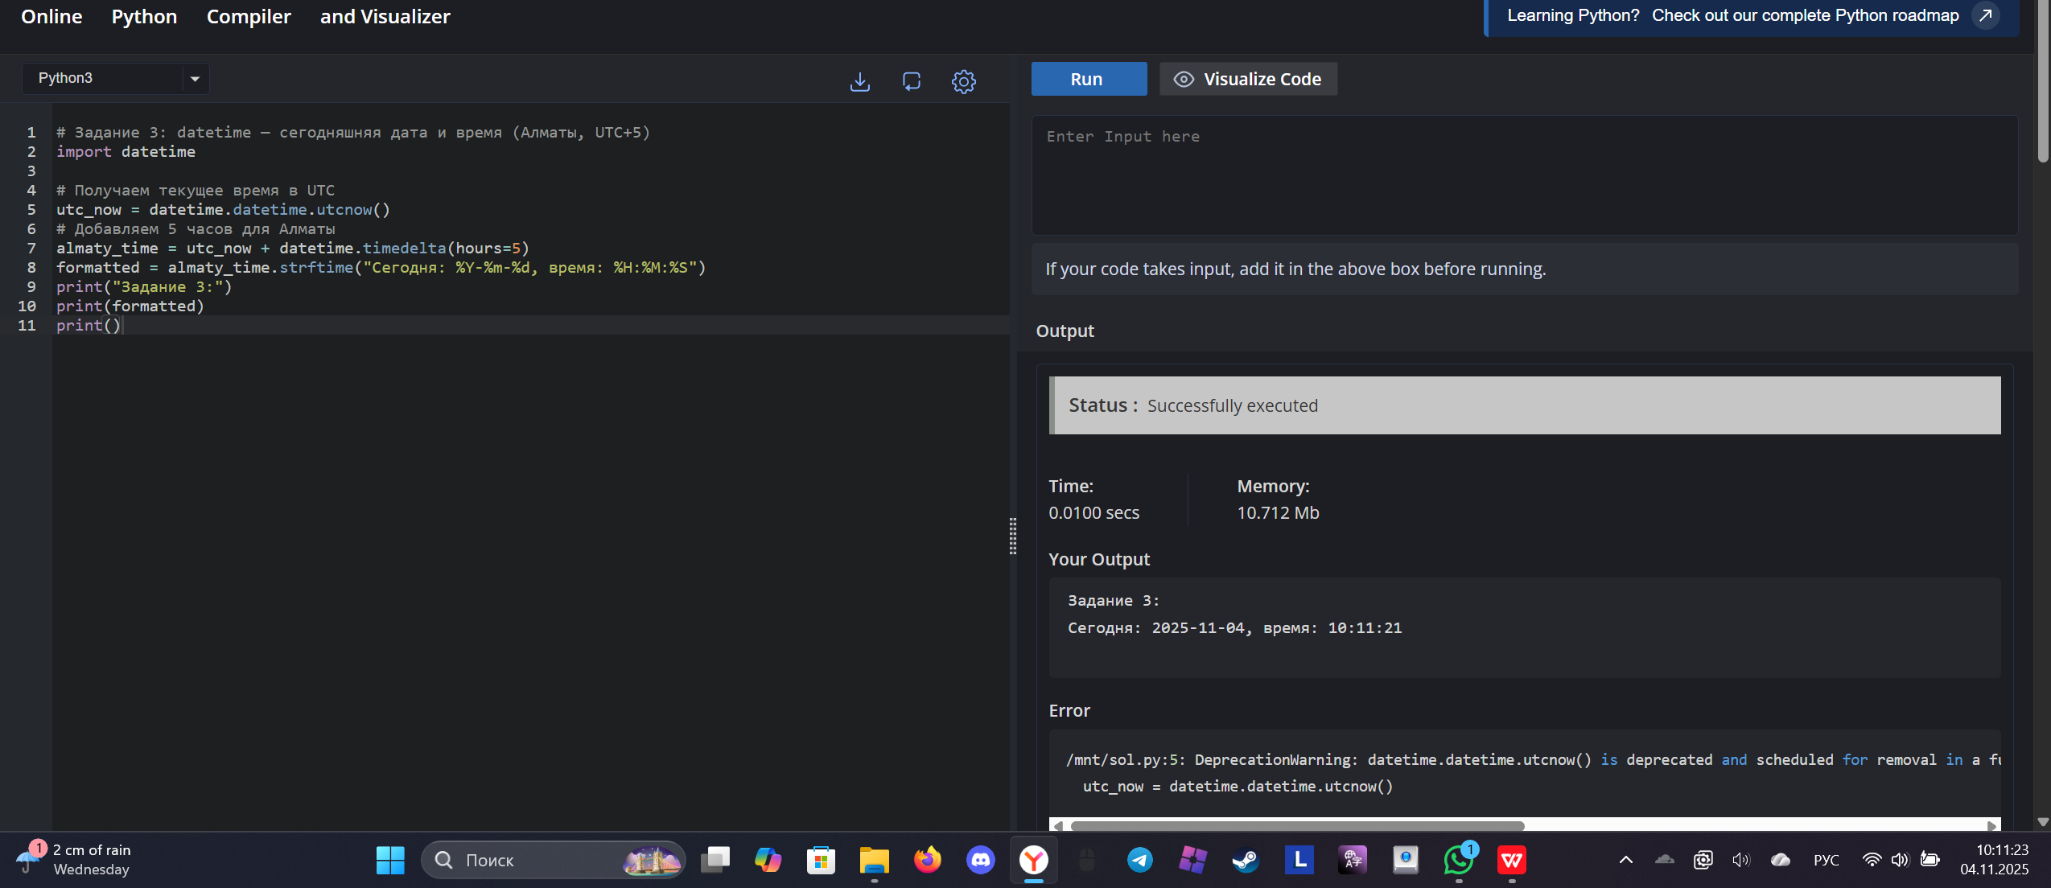
- Выполните from math import sqrt и вычислите корень введённого пользователем числа.
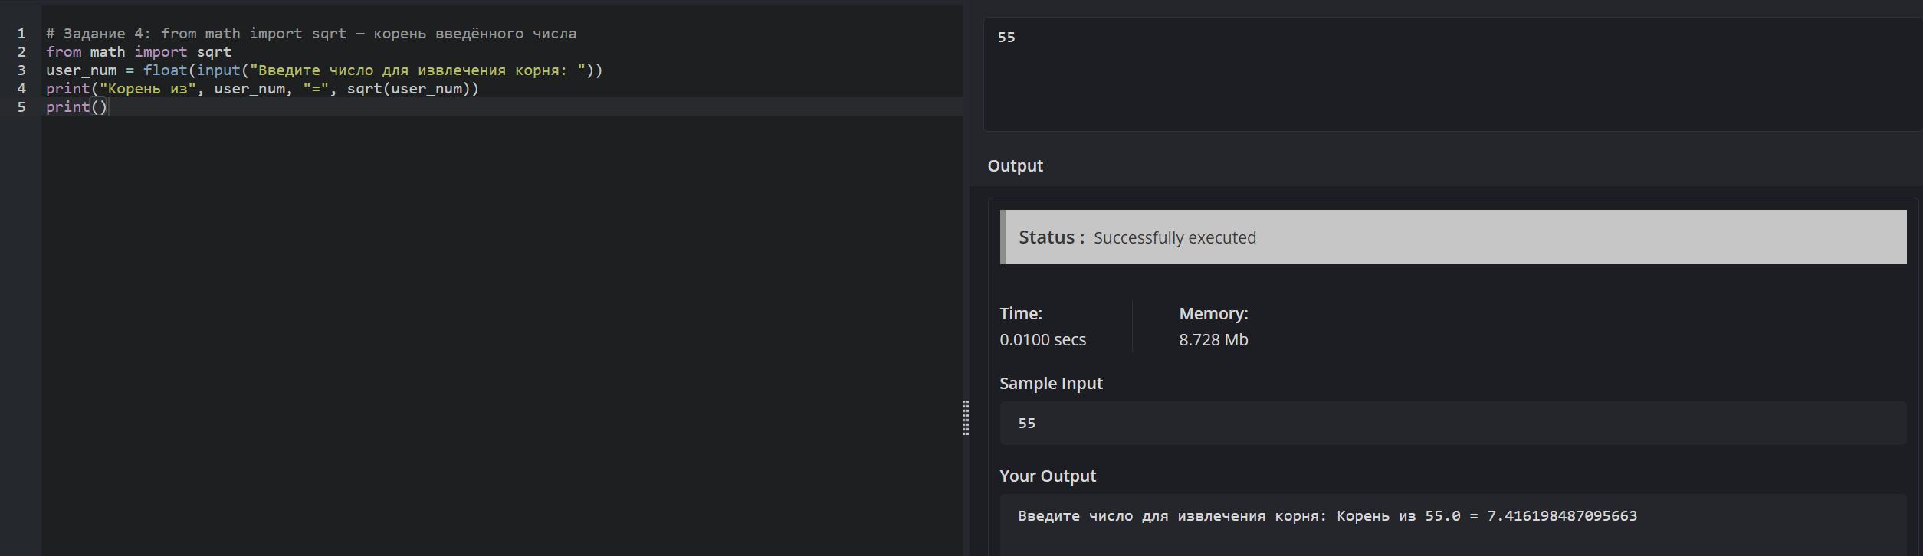
- Импортируйте random как r и выведите случайное слово из ['Python','Java','C++','Go'].
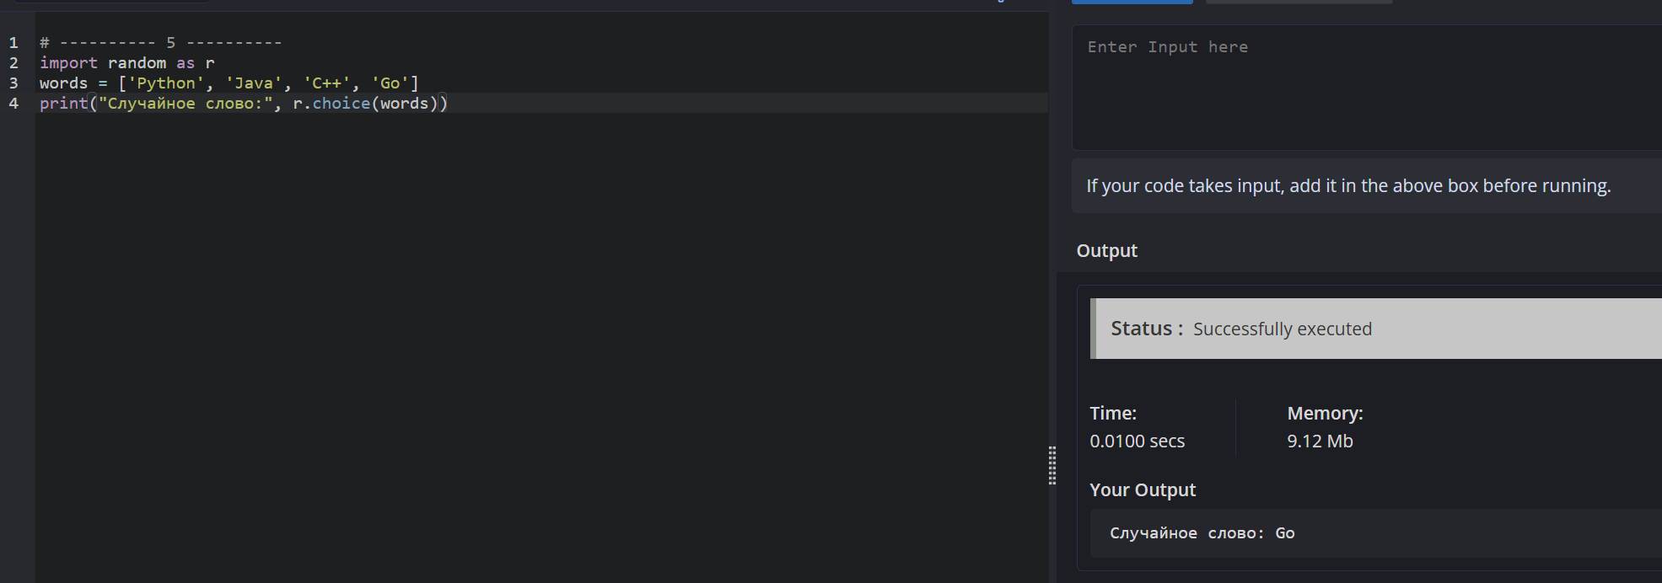
- С помощью statistics найдите среднее и медиану списка [5, 7, 9, 3, 1].
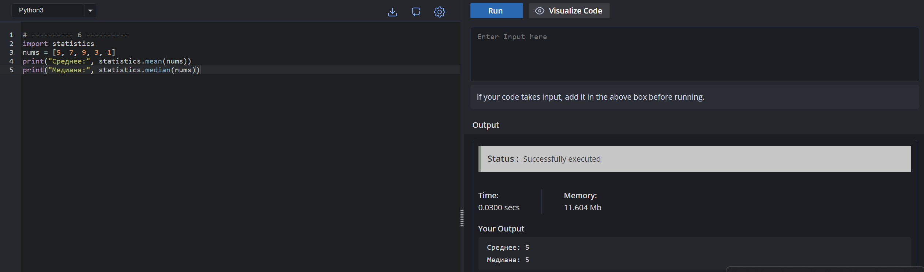

Средний уровень (6 заданий)
- Создайте «псевдомодуль converter» в этом же файле: объявите функции km_to_miles(km) и c_to_f(celsius). Ниже в основном блоке вызовите обе функции и выведите результаты.
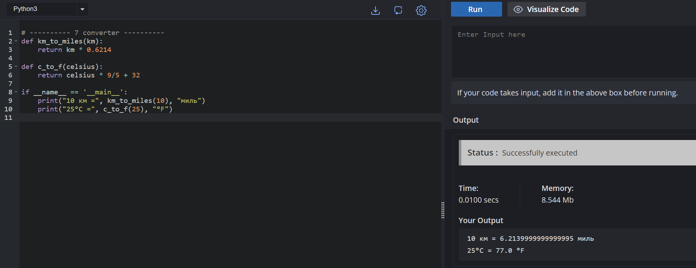
- Создайте блок «math_tools» в том же файле: объявите функцию triangle_area(base, height) и вызовите её ниже.
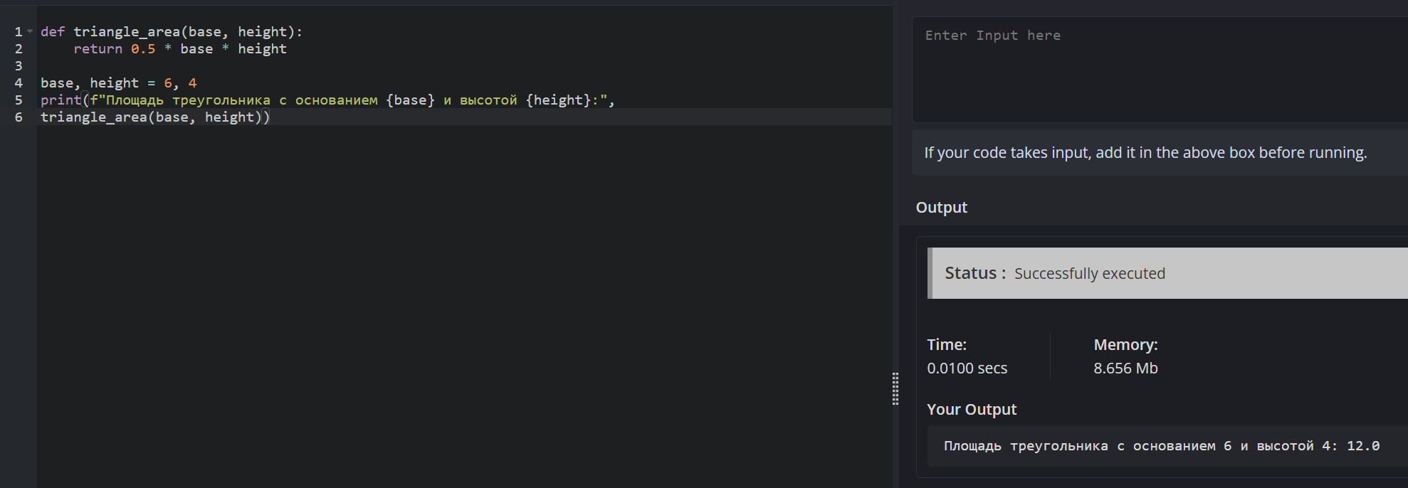
- Импортируйте из math функции sin, cos, tan и вычислите их значения для угла 45° (в радианах).
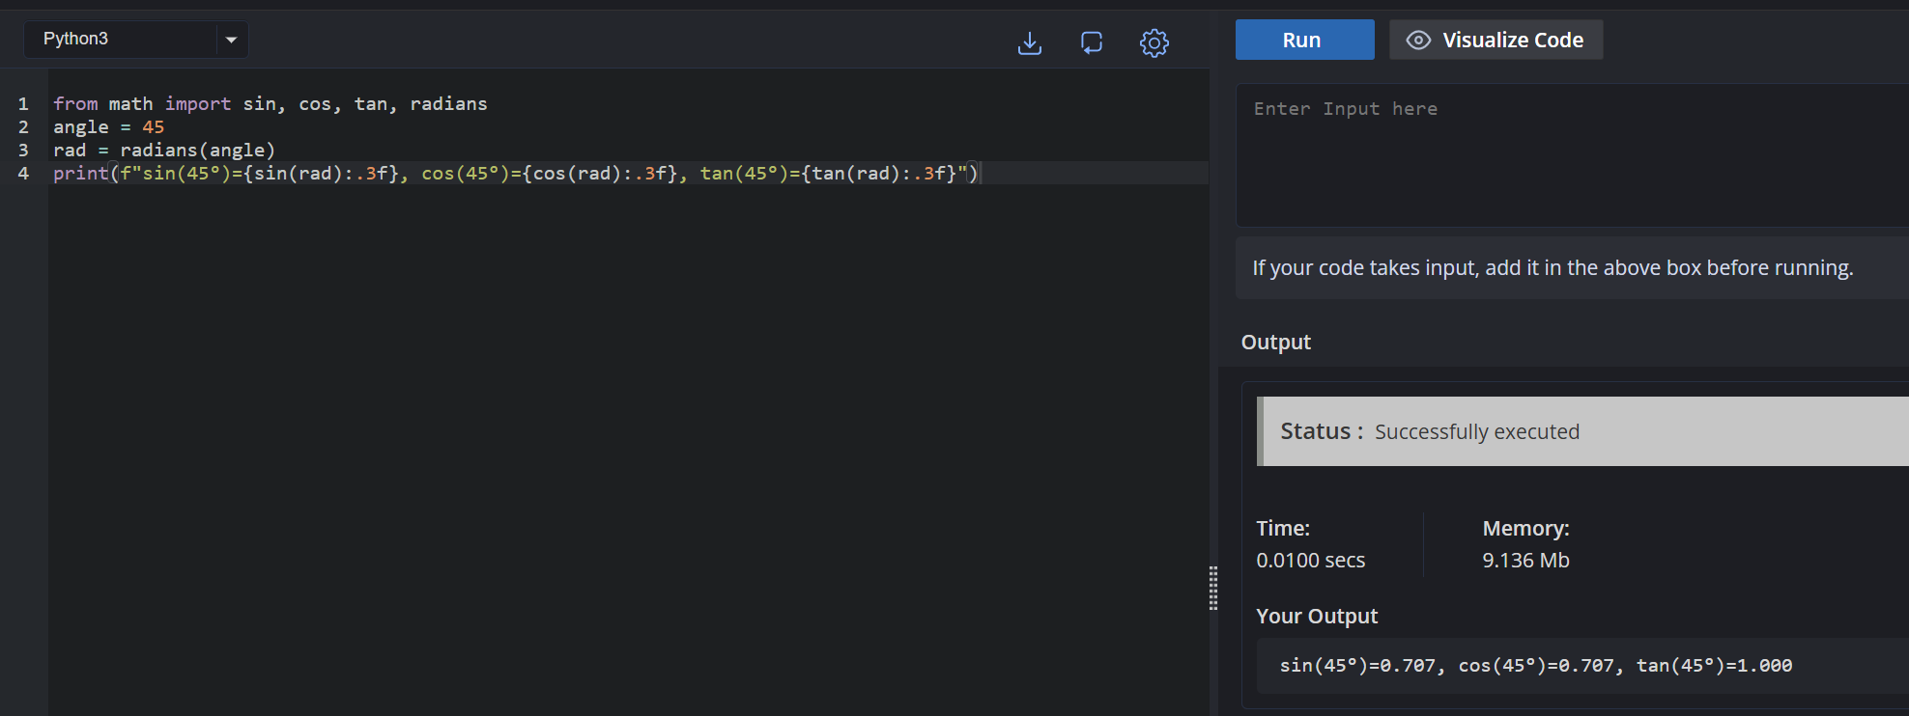
- Импортируйте модуль string и выведите string.ascii_uppercase.
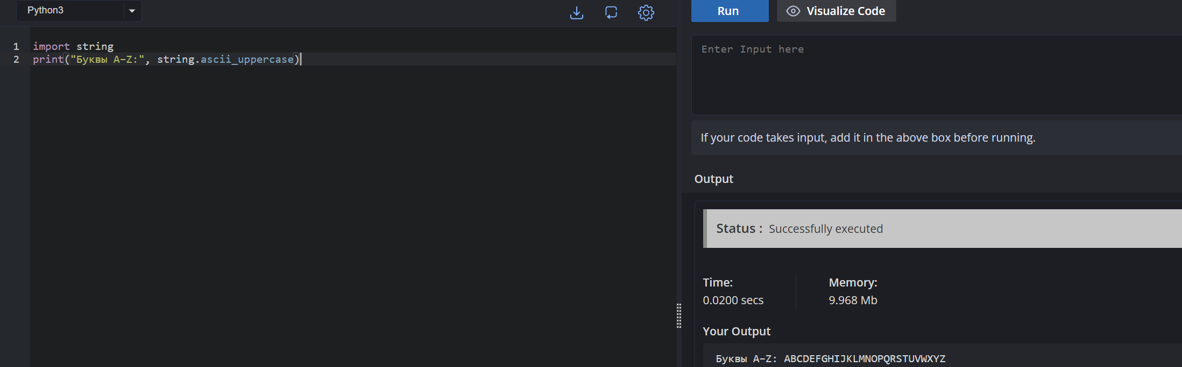
- Создайте «псевдомодуль string_utils» в этом же файле: реализуйте функцию count_vowels(text) (русские и английские гласные). Протестируйте на строке 'Привет, Mir!'.
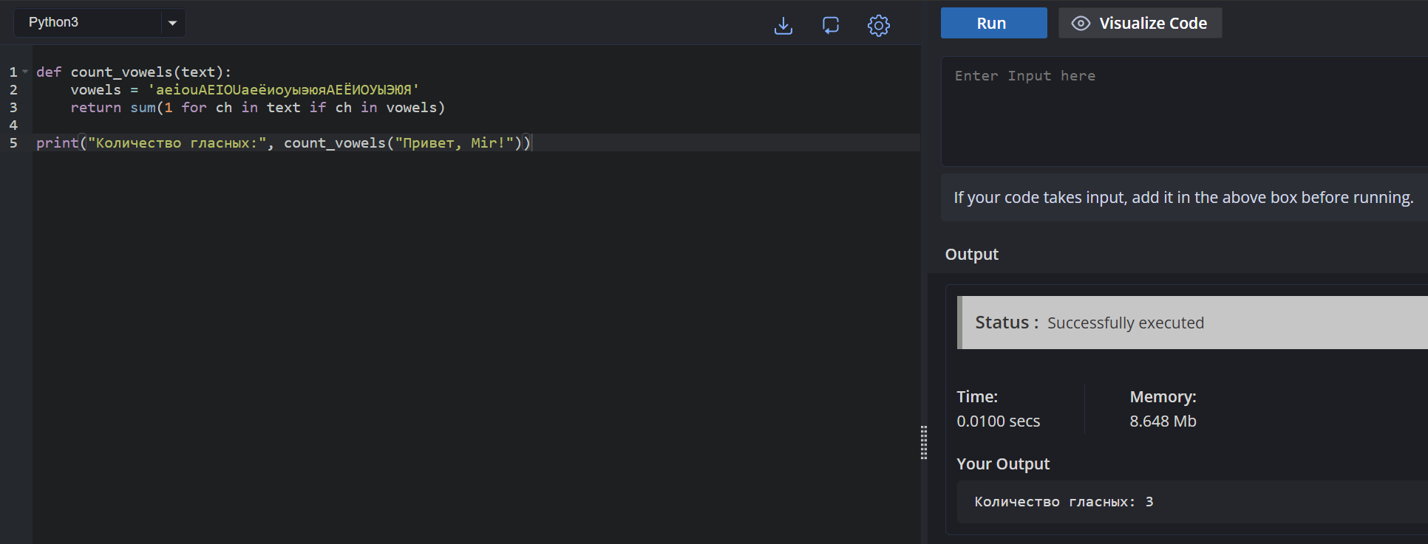
- Напечатайте значение __name__ и коротко (в комментарии) объясните, почему здесь оно равно '__main__'.
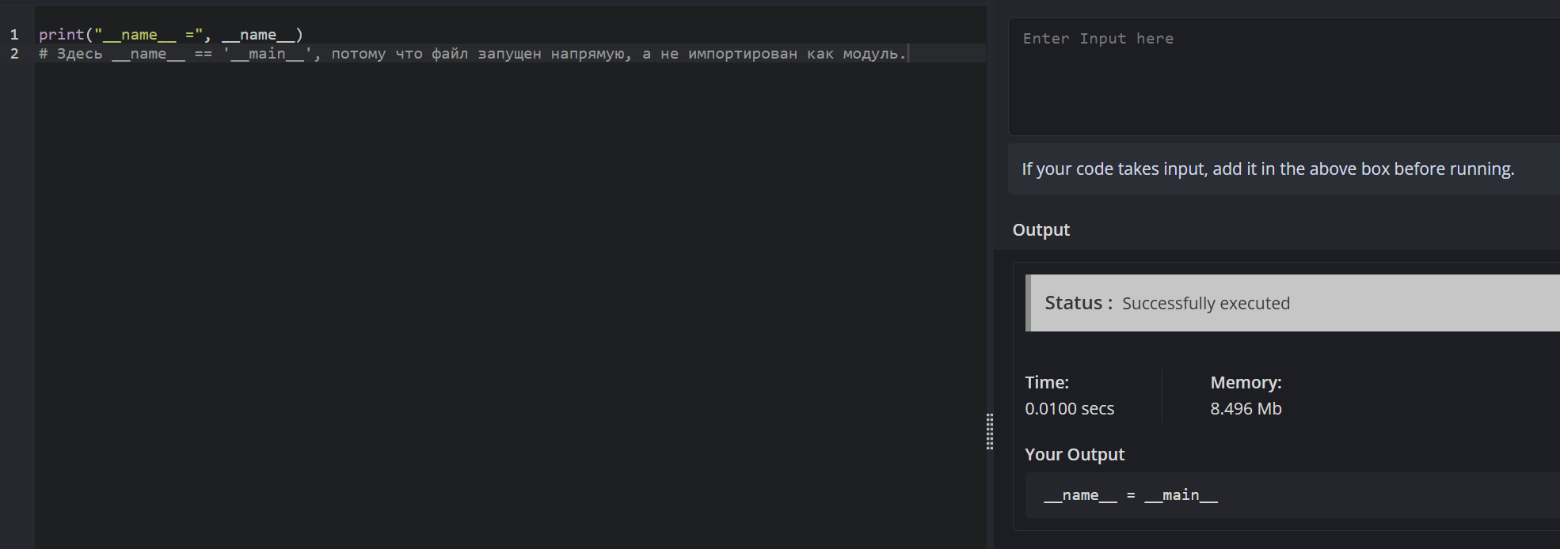

Продвинутый уровень (6 заданий)
- Создайте блок «tools_numbers» в этом же файле: реализуйте функцию is_prime(n) (True, если число простое). Протестируйте на нескольких числах.
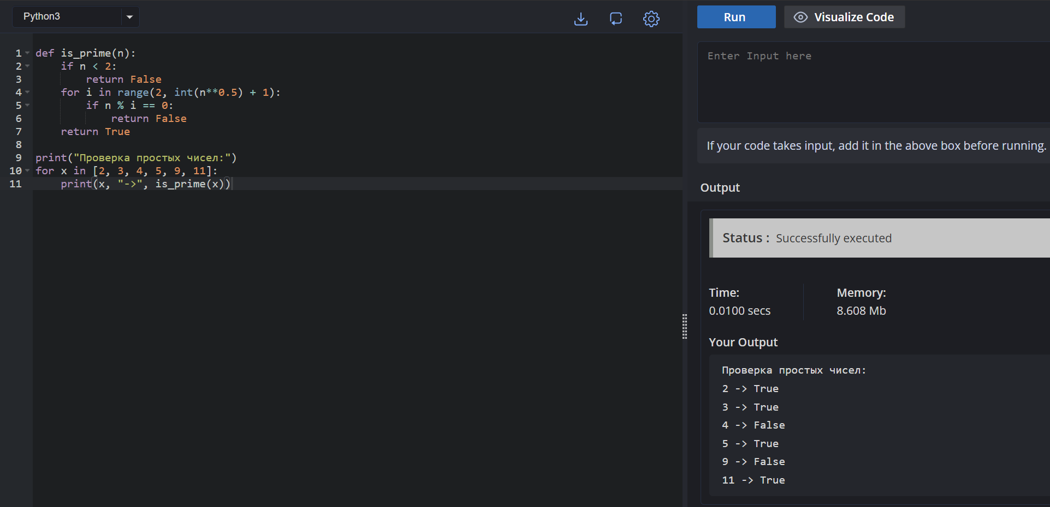
- Создайте блок «greetings» в этом же файле: функция hello(name) возвращает строку приветствия. Покажите, как вы бы поместили код под if __name__ == '__main__': для запуска теста (в комментарии объясните назначение).
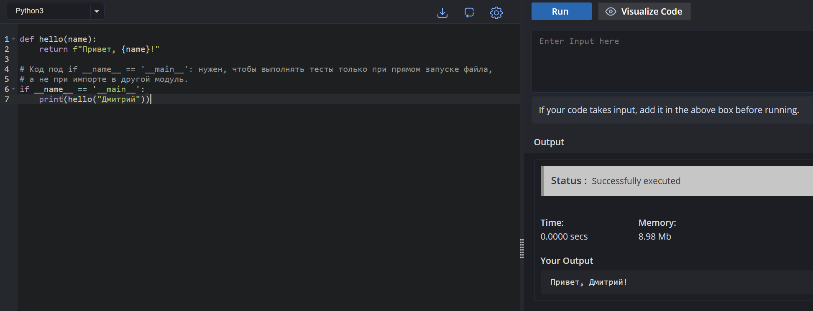
- Используя datetime.date, вычислите количество дней до конца текущего года.
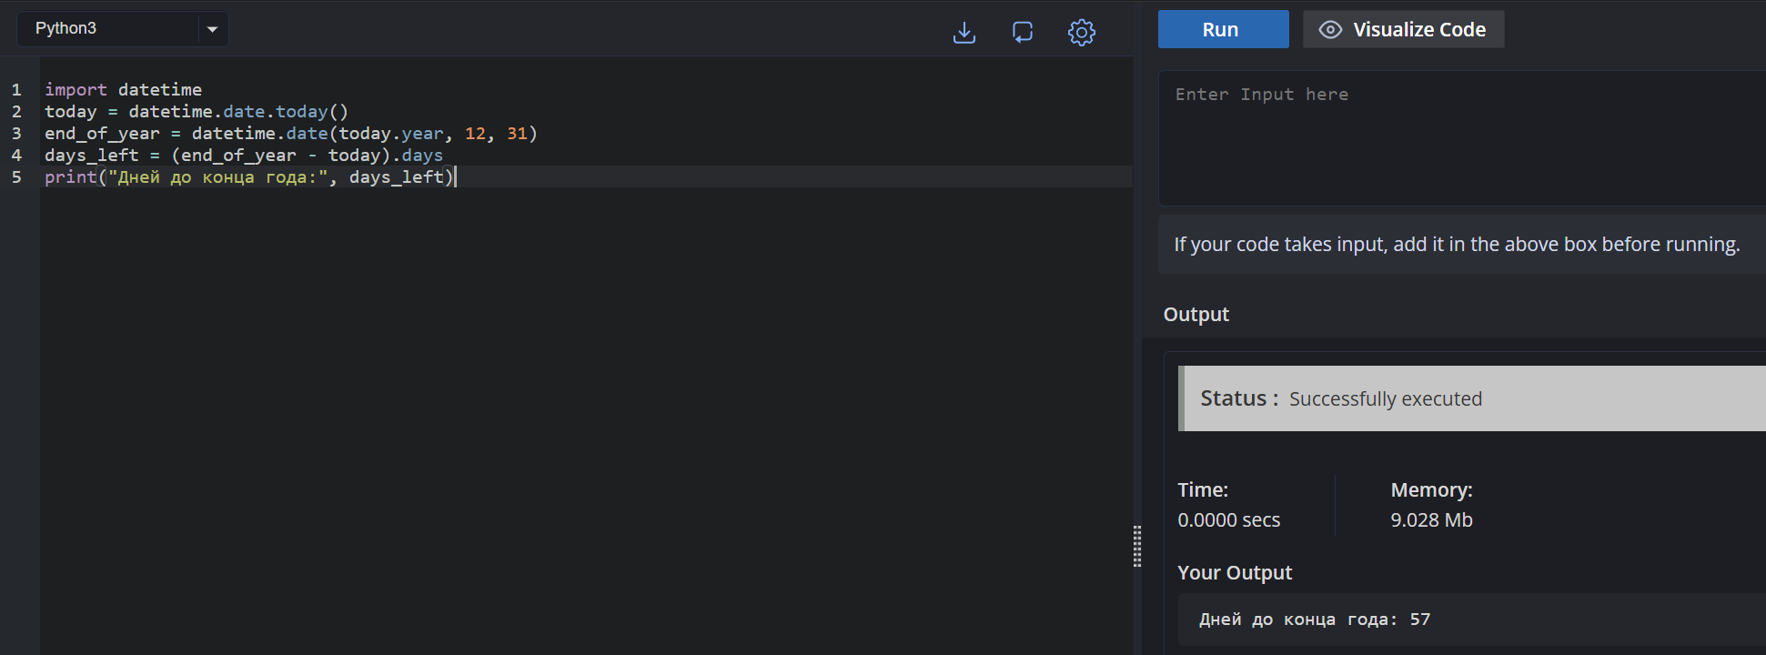
- Создайте блок «math_extras»: функции square(n) и cube(n). В основном блоке вызовите только square и продемонстрируйте результат.
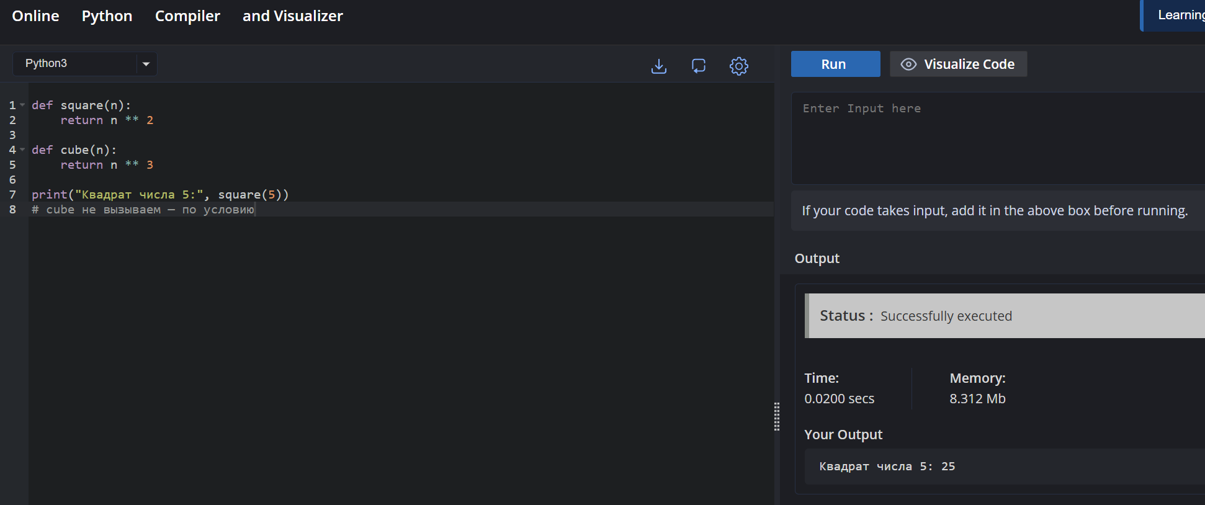
- Выведите таблицу 3×3 случайных целых чисел (1..100), используя random.randint и двойной список/два цикла.
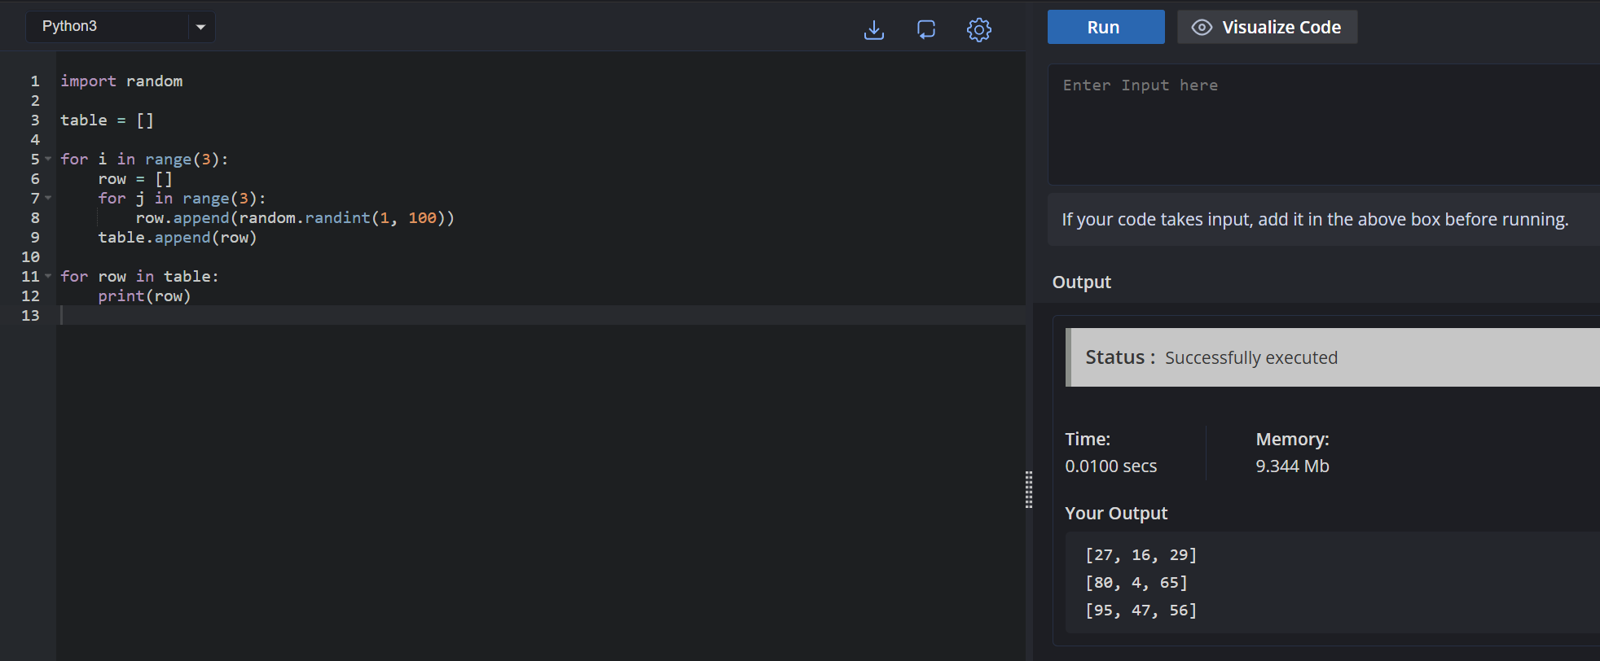
- Соберите мини-проект в одном файле: функции get_user() (возвращает имя и возраст), welcome(name, age) (возвращает приветствие). В основном блоке получите данные от пользователя и выведите результат.
